 | OPDRACHT
Ik en knutselen: dacht het niet!
Lees eerst alle woorden. Welke woorden geven het beste aan hoe jij bent en welke woorden passen niet bij jou? Kruis die woorden aan.
Wat ik zelf vind: |  |   Zo ben ik |  |  |  |   Zo ben ik niet |  |  |  |   Ik weet het niet
Creatief |  |  | x
Vrolijk |  |  | x
Handig |  |  | x
Geduldig |  |  |  |  |  |  |  |  |  |  | x
Zelfstandig |  |  | X
Sportief |  |  | x
Druk |  |  |  |  |  |  | x
Gevoelig |  |  |  |  |  |  | x
Avontuurlijk |  |  | x
Eerlijk |  |  | x
Betrouwbaar |  |  | X
Eigenwijs |  |  | x
Rustig |  |  | x
Ongeduldig |  |  |  |  |  |  |  |  |  |  | x
Precies |  |  |  |  |  |  |  |  |  |  | x
Muzikaal |  |  |  |  |  |  |  |  |  |  | x
Fatsoenlijk |  |  | x
Gemakkelijk |  |  |  |  |  |  |  |  |  |  | x
Harde werker |  |  | x
Rommelig |  |  | x
_______________________
_______________________

Welke drie woorden uit de lijst geven het beste aan hoe jij bent?
Geef bij elke van de drie woorden een voorbeeld.

Voorbeeld:

 | Woord: | sportief
 | Voorbeeld:
 | Ik zit op voetbal en tennis. En met gym ben ik vaak één van de besten.

 |  | Woord 1: |  | Sportief
 |  | Voorbeeld:
Ik doe aan badminton en zeilen en freerunning. Ik vind het gymen ook heel leuk
Ik freerun ook wel een op straat zoals ik over poortjes en zo springen
 |  | Woord 2: |  | Handig
 |  | Voorbeeld:
 |  | ik ben handig met gereedschap enzo ik leer snel
 |  | Woord 3: |  | avontuurlijk
 |  | Voorbeeld:
 |  | Ik hou er van om in de bossen te gaan ravotten. Ook als ik een boom zie die beklimbaar is ga ik er in. Bij rotsen ga ik er op soms lukt het nii maar meestal wel
 |  |  | OPDRACHT: hoe zien anderen mij?

Je hebt zelf natuurlijk een idee over wie jij bent. Maar hoe zien anderen jou? Komt dat overeen met hoe jij jezelf ziet? Laat de lijst nu ook door een klasgenoot en je ouder/ verzorger invullen.

Naam klasgenoot: Esmee Rog <3

 |  | Zo is hij/zij |  |  |  | Zo is hij/zij niet |  |  |  |  | Ik weet het niet
Creatief |  |  | x
Vrolijk |  |  | x
Handig |  |  | x
Geduldig |  |  |  |  |  |  | x
Zelfstandig |  |  | x
Sportief |  |  | x
Druk |  |  | X
Gevoelig |  |  |  |  |  |  |  |  |  |  |  |  | x
Avontuurlijk |  |  | x
Eerlijk |  |  |  |  |  |  |  |  |  |  |  |  | x
Betrouwbaar |  |  | X
Eigenwijs |  |  | X
Rustig |  |  |  |  |  |  | X
Ongeduldig |  |  |  |  |  |  | X
Precies |  |  |  |  |  |  |  |  |  |  |  |  | x
Muzikaal |  |  | x
Fatsoenlijk |  |  |  |  |  |  | X
Gemakkelijk |  |  |  |  |  |  | X
Harde werker |  |  | X
Rommelig |  |  |  |  |  |  |  |  |  |  |  |  | x
Paarden FAN |  |  | X
Fall In Love With Chris |  |  | XXX
Naam ouder/verzorger: ___________________________________

 |  | Zo is hij/zij |  |  |  | Zo is hij/zij niet |  |  |  | Ik weet het niet
Creatief
Vrolijk
Handig
Geduldig
Zelfstandig
Sportief
Druk
Gevoelig
Avontuurlijk
Eerlijk
Betrouwbaar
Eigenwijs
Rustig
Ongeduldig
Precies
Muzikaal
Fatsoenlijk
Gemakkelijk
Harde werker
Rommelig
_______________________
_______________________

OPDRACHT

Wat is het beeld dat je klasgenoot van jou heeft?

goed

__________________________________________________________________

Vind je dat beeld kloppen?
- Ja, want...
- Een beetje, want...
- Nee, want...

We hebben bijna het zelfde ingevuld

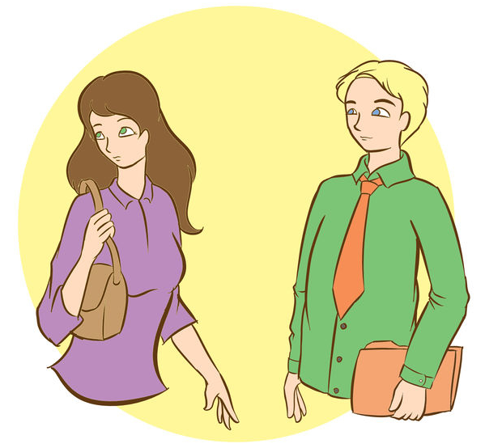
OPDRACHT

Wat is het beeld dat je ouder/verzorger van jou heeft?

__________________________________________________________________________

__________________________________________________________________________

__________________________________________________________________________

__________________________________________________________________________

Vind je dat beeld kloppen?
- Ja, want...
- Een beetje, want...
- Nee, want...

__________________________________________________________________________

__________________________________________________________________________

__________________________________________________________________________

__________________________________________________________________________

